28．1 锐角三角函数

一、双基整合
1．在△ABC中，若AC=，BC=，AB=3，则cosA=______．
2．在△ABC中，∠C=90°，BC=3，AC=4，则tanA=_____，sinA=______，cosA=______．
3．在Rt△ABC中，∠C=90°，CD⊥AB于D，AC=5，sinA=，则BC=______，CD=_____．
4．△ABC中，∠C=90°，AB=c，AC=b，BC=a，则cosA·tanA=______．
5．若三角形三边长的比为5：12：13，则此三角形最小内角的正切值为______．
6．在△ABC中，若∠C=90°，∠B=2∠A，则cosA等于（ ）
A． B． C． D．
7．Rt△ABC中，各边长度都扩大两倍，那么锐角A的各三角函数值（ ）
A．都扩大两部 B．都缩小两倍 C．保持不变 D．无法确定
8．如图1所示，Rt△ABC中，∠ACB=90°，CD⊥AB于D，BC=3，AC=4，设∠BCD=α，则tanα的值为（ ）
A． B． C． D．
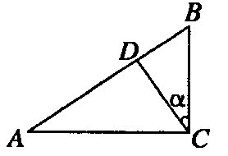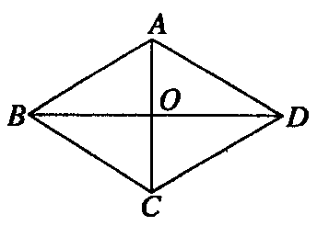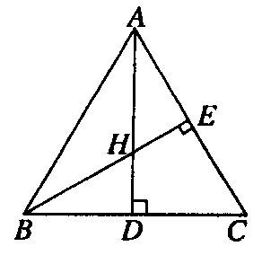
(1) (2) (3)
9．在Rt△ABC中，已知∠C=90°，周长为60cm，tanB=，则△ABC的面积是（ ）
A．30cm² B．60cm² C．120cm² D．240cm²
10．如图2，菱形ABCD的对角线AC=6，BD=8，∠ABD=α，则tanα=_______，sinα=________，cosα=________．
11．如图3，在△ABC中，AC、BC边上的高BE、AD交于H，若AH=3，AE=2，求tanC的值．

二、探究创新
12．如图4，已知△ABC中的一边BC与以AC为直径的⊙O相切于点C，若BC=4，AB=5，则cosB=______．
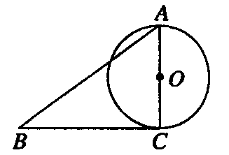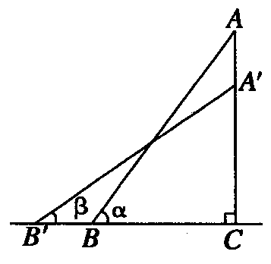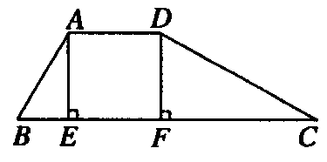
(4) (5) (6)
13．在△ABC中，若∠C=90°，∠A、∠B、∠C对边分别为a、b、c，且c²-4ac+4a²=0，则sinA+cosA的值为（ ）
A． D．
14．如图5所示，AB是斜靠在墙上的长梯，AB与地面的夹角为α，当梯顶A下滑1m至A ′时，梯脚B滑至B′，A′B′与地面的夹角为β，若tanα=，sinβ=，则梯子AB的长度为（ ）
A．4m B．5m C．6m D．10m
15．为防水患，在河上游修建了防洪堤，其横断面为一梯形（如图6所示），堤的上底宽AD和堤的高DF都是6米，其中∠B=∠CDF．
（1）求证△ABE∽△CDF；
（2）如果tanB=2，求堤的下底BC的长．

三、智能升级
16．如图，在直角坐标系中，P是第一象限的点，其坐标是（3，y），且OP与x轴的正半轴的夹角α的正切值是，求（1）y的值；（2）角α的正弦值．
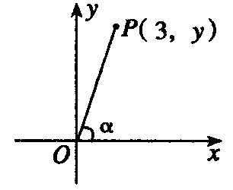

17．将一副三角尺如图摆放在一起，连结AD，试求∠ADB的余切值．
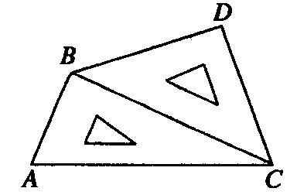

答案:
1． 2． 3．12 4． 5．
6．A 7．C 8．A 9．C
10． 11．
12． 13．A 14．B
15．（1）略；（2）BC=12米
16．（1）y=4 （2）sinα=
17．1+

